Tưởng nhớ lại thảm họa tràn dầu từ tàu AMOCO CADIZ Ngày 16 tháng 3 năm 1978
maritimecyprus
-
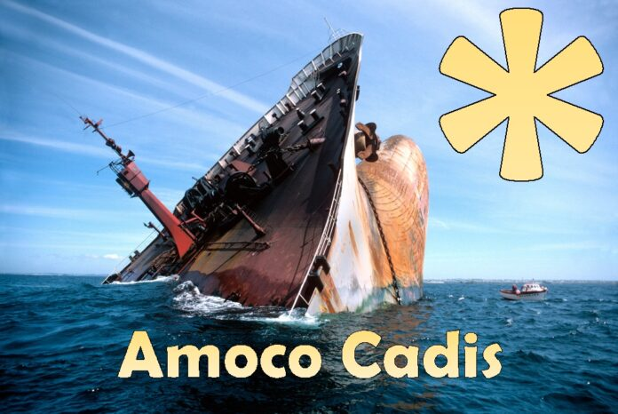
Vào ngày 16 tháng 3 năm 1978, tàu chở dầu thô rất lớn (VLCC) AMOCO CADIZ đã mất lái trong một cơn bão cấp 10 và bị mắc cạn tại Portsall Rocks ở ngoài khơi bờ biển Brittany, Pháp.
Khi bị gãy, tàu chở dầu này đã làm tràn toàn bộ 1,6 triệu thùng dầu thô ra biển. Các khu vực ven biển lân cận bị ảnh hưởng nặng nề bởi sự cố tràn dầu này.
Sau khi nhận được khoản bồi thường hạn chế theo Công ước về Bồi thường trách nhiệm dân sự của chủ tàu (CLC) và Công ước về Quỹ (IOPC Fund), Chính phủ Pháp đã đệ đơn kiện tại Mỹ chống lại Công ty Dầu khí Amoco, công ty mẹ của chủ tàu.
Tòa án liên bang Mỹ đã phán quyết bồi thường có lợi cho Pháp, cho rằng các điều khoản phân bổ trách nhiệm trong các công ước này không được áp dụng vì Mỹ không phải là bên tham gia nên cần áp dụng theo luật về bồi thường ô nhiễm cũa Mỹ (OPA).
Sau thảm học này, các giới hạn về bồi thường của CLC đã được nâng lên.
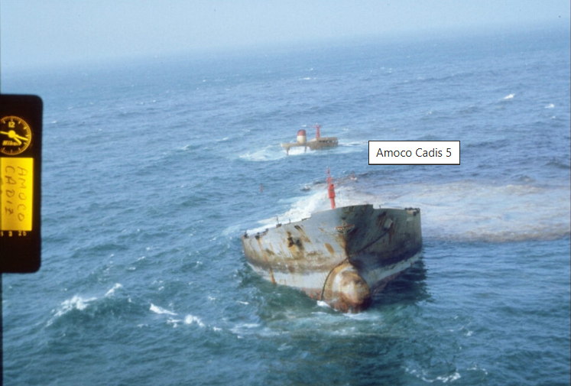
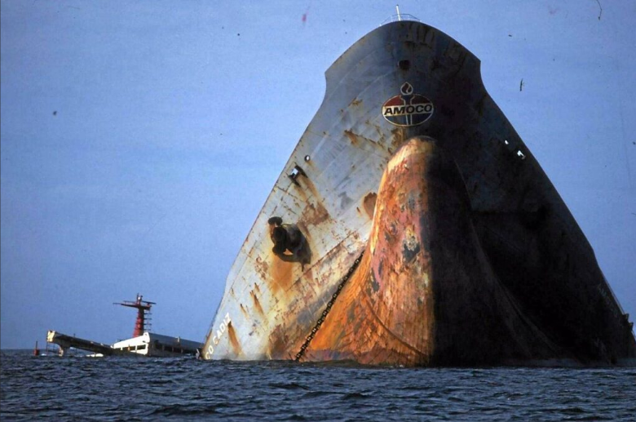
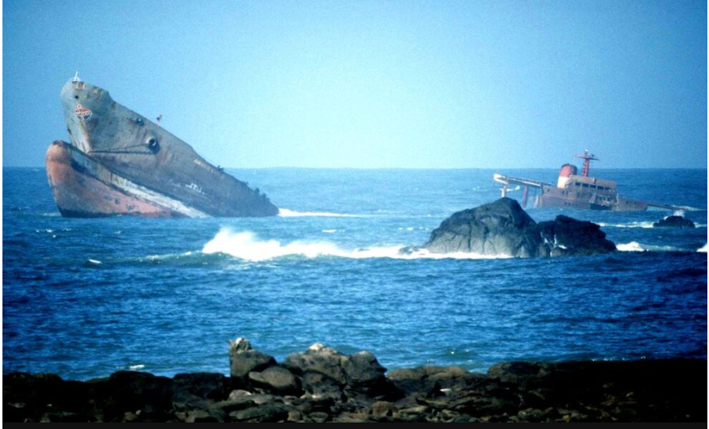
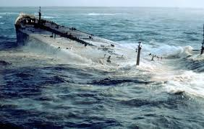
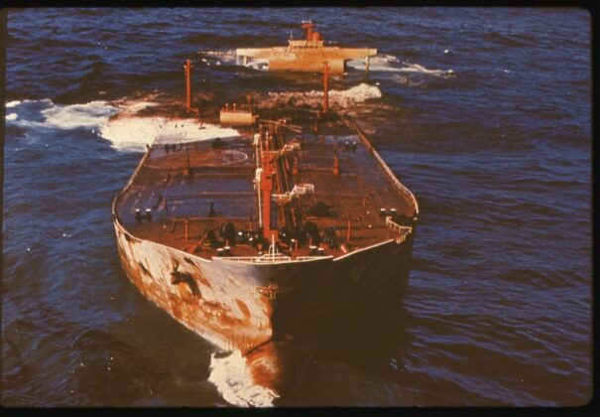
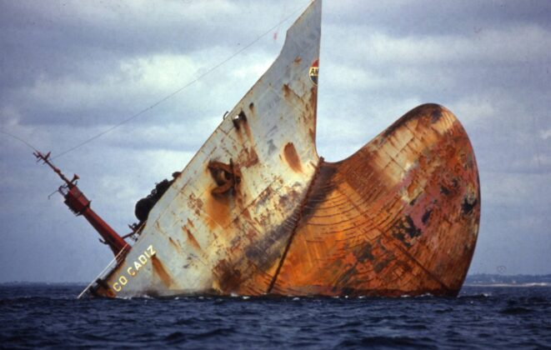

Về vụ tai nạn
Tàu chở dầu AMOCO CADIZ bị mắc cạn ở ngoài khơi bờ biển Brittany vào ngày 16 tháng 3 năm 1978 sau khi máy lái bị hỏng. Trong vòng hai tuần, toàn bộ 223.000 tấn dầu thô nhẹ của Iran và Ả Rập cùng 4.000 tấn nhiên liệu tàu đã bị tràn ra biển. Phần lớn dầu nhanh chóng tạo thành nhũ tương, làm tăng thể tích chất gây ô nhiễm lên tới năm lần. Đến cuối tháng 4, dầu và nhũ tương đã làm ô nhiễm 320 km bờ biển Brittany và lan rộng về phía đông tới tận Quần đảo Channel.
Gió mạnh và biển động đã ngăn cản hiệu quả của hoạt động cứu hộ ở ngoài khơi. Tổng cộng, chưa đến 3.000 tấn chất phân tán dầu đã được sử dụng. Một số cũng được sử dụng làm chất làm chìm dầu, nhưng hậu quả là hành động này đã chuyển một phần dầu xuống đáy biển. Các phản ứng ở trên biển đã không làm giảm được tình trạng tràn dầu lên bờ biển. Nhiều vùng bờ biển khác nhau đã bị ảnh hưởng, bao gồm bãi biển cát, bờ đá cuội và sỏi, đá, kè biển và cầu tàu, bãi bồi và đầm lầy mặn. Việc loại bỏ dầu mắc kẹt ở trên bờ bằng máy hớt dầu tỏ ra khó khăn, chủ yếu là do có rong biển và mảnh vụn trộn lẫn với dầu. Thành công lớn hơn đã đạt được với xe tải hút chân không và các thiết bị hút chân không nông nghiệp, nhưng phần lớn dầu chỉ được hơn 7.000 nhân viên (chủ yếu là quân đội) loại bỏ bằng tay. Một phần đáng kể dầu trôi dạt vào bờ cuối cùng đã bị chôn vùi trong trầm tích và mắc kẹt trong các đầm lầy nước mặn và cửa sông có năng lượng thấp.
Vào thời điểm đó, thảm họa tàu AMOCO CADIZ đã gây ra tổn thất lớn nhất về sinh vật biển từng được ghi nhận sau một vụ tràn dầu. Hai tuần sau vụ tai nạn, hàng triệu động vật thân mềm, nhím biển và các loài sinh vật đáy khác đã chết và trôi dạt vào bờ. Mặc dù quần thể động vật da gai và giáp xác nhỏ gần như biến mất hoàn toàn khỏi một số khu vực, nhưng quần thể của nhiều loài đã phục hồi trong vòng một năm. Chim lặn chiếm phần lớn trong số gần 20.000 con chim chết được tìm thấy. Hoạt động nuôi hàu ở các cửa sông (“Abers”) bị ảnh hưởng nghiêm trọng và ước tính có 9.000 tấn đã bị tiêu hủy do ô nhiễm và để bảo vệ niềm tin của thị trường. Các hoạt động đánh bắt hải sản có vỏ và vây khác cũng như thu thập rong biển bị ảnh hưởng nghiêm trọng trong ngắn hạn, cũng như du lịch.
Các hoạt động dọn dẹp trên bờ đá, chẳng hạn như rửa bằng phun nước áp suất cao, cũng như loại bỏ trầm tích trên các đầm lầy mặn đã gây ra tác động sinh học. Trong khi bờ đá phục hồi tương đối nhanh, thì các đầm lầy mặn phải mất nhiều năm mới hồi phục. Việc không loại bỏ dầu khỏi các hố thu gom dầu tạm thời trên một số bờ biển trầm tích mềm trước khi bị thủy triều dâng cũng dẫn đến ô nhiễm lâu dài hơn. Nhiều bài học về dọn dẹp và tác động đã được rút ra từ thảm học AMOCO CADIZ và đây vẫn là một trong những vụ tràn dầu được nghiên cứu toàn diện nhất trong lịch sử.
Xem phim tài liệu về thảm họa Amoco Cadiz ở địa chỉ bên dưới:
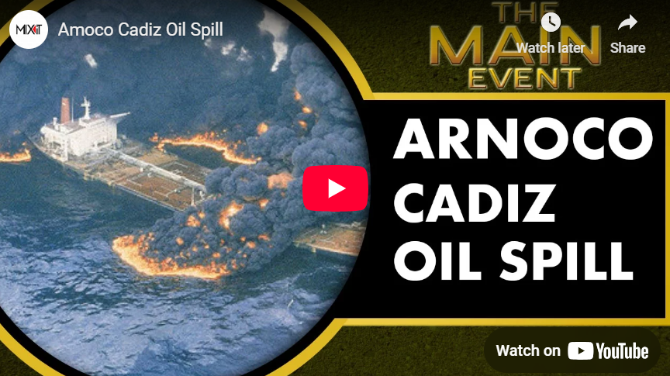
https://youtu.be/pJKEqYA5xsc
----------------------------------------

